**ИГРА «КРОКОДИЛ»: ПРАВИЛА**

**Игра «Крокодил» и правила** её немного различаются, поэтому необходимо прочитать текущие правила и принять их на вооружение, чтобы не было споров, во время игры.

1. Игрок показывает слово, используя только мимику, жесты, движения.

2. Запрещается произносить слова (любые, даже «да», «нет» и т. п.) и звуки, особенно те, по которым легко угадать слово (например: по «му» можно легко догадаться, что загадана корова).

3. Запрещается губами проговаривать слова.

4. Желательно (на усмотрения игроков) не указывать на окружающие вас предметы, оказывающие на загаданное слово.

5. Для показа слова или группы слов (в зависимости от конкурса) отведено определенное время. Если правильный ответ не прозвучал до окончания этого срока, то слово считается не угаданным.

6. Внимание! Слово считается разгаданным, когда команда произнесла это слово именно так, как оно было загадано (именно с теми же приставками, суффиксами и т. п.)

7. Запрещается показывать загаданное слово по буквам, т. е. показывать слова первые буквы, которых будут складывать загаданное слово!

8. В зависимости от конкурса и ваших успехов в игре у вас будет формироваться счёт. В конце игры побеждает та команда, на счету которой больше всего баллов.

9. Во время показа слова (используя JollyGame как организатора) роль судьи играет любой игрок из противоположной команды, который садится рядом с компьютером и как только он слышит правильный ответ, сразу нажимает на загаданное слово, что воспринимается, как правильно отгаданное слово. Он также информирует от величине оставшегося времени.

10. Каждый конкурс имеет небольшие нюансы по методике подсчета очков и структуре показа слов. Перед каждым конкурсом они будут описаны.

**Игра «Крокодил» (правила** командного варианта) предусматривает наличие различных конкурсов.

«Разминка»

Данный конкурс имеет самую простую и стандартную структуру. Игрок старается показать загаданное ему слово за отведенное время. Затем его сменяет игрок противоположной команды. Таким образом, все игроки попробуют свои силы. В зависимости от того, сколько человек у вас в команде, возможно, что некоторые игроки будут показывать несколько слов. Несмотря на статус разминки, общекомандный счет уже пополняется баллами за угаданные слова

«Скорострел»

Задача игрока в этом конкурсе показать как можно быстрее 8 слов подряд. На все слова дается общее время. В этом конкурсе немаловажна скорость. Имеется возможность пропускать слово, но вернутся к его показу нельзя.

«Единоначалие»

Этот конкурс потомок конкурса «Скорострел». Игрок также должен показать как можно быстрее 8 слов подряд. Важное отличие: все слова начинаются на одну букву, которая выбирается командой перед началом конкурса.

«В теме»

Тематический конкурс. Все загаданные слова относятся к определенной теме. Темы выбираются перед началом конкурса. Время дается на все слова темы. Но показывает каждое слово разный игрок. Имеется так же возможность пропуска слова.

Вы можете поделиться впечатлениями о проекте, высказать свои замечания или пожелания, предложить новые идеи для проекта. Это можно сделать в любое время в разделе «[Обсуждение](http://jogame.ru/talk/)».

Кроме того, Вы можете добавить интересные слова для игры «Крокодил» на наш проект. Для этого необходимо воспользоваться формой «+1 слово». Заранее спасибо за интересное слово.

Ключевые слова: крокодил онлайн, крокодил игра, игра крокодил слова для игры, крокодил игра онлайн, крокодил играть онлайн, игра крокодил правила, крокодил правила

[«Крокодил» — игра](http://jogame.ru/), которая всеми обожаема. Проект JollyGame позволяет играть в [«Крокодил» онлайн](http://jogame.ru/).

### Простые Слова для разминки (Легкий уровень)

Герб, , ружье, берлога, плюшка, одноклассник, веревка, забор, яблоко, портфель, корзина, рация, паутина, фейерверк, велосипед, весы, лестница, Терминатор, , монета, икота, лопух, Ди- джей, Чебурашка,Транспорт, зубочистка, перчатки, домохозяйка, именинница, Мёд, мангал, Буратино, креветка, Наушники, будильник, кенгуру, будильник, светофор, зоопарк, огонь, спички, капуста, камень, кроссовки, ягода, электричество, аспирин, танк, хлопушка, принтер, дрова, крапива, Брюки, взрыв, кольчуга, бетономешалка, пирамида, Физик –ядерщик, груша, Спецназ, Вдохновение, чукча.

### Сложные и прикольные слова.

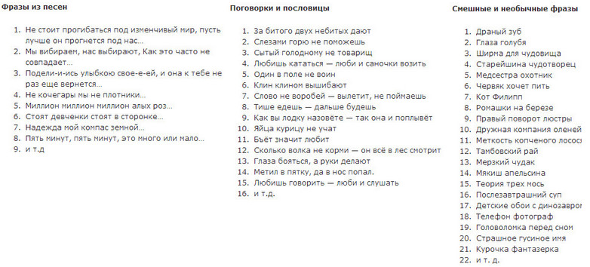

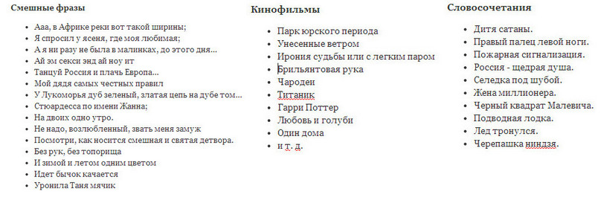

## Легкий уровень

* Окно;
* Фантастика;
* Шляпа
* Тюль
* Антивирус;
* Генерал;
* Спрей;
* Мелодия;
* Зарпалата;
* Лошадь;
* Фарш.

## Средний уровень

* Смешной Икарус;
* Розовенький бегемотик;
* Двухрулевой велосипед;
* Грустный Пятачок;
* Клавесин;
* Гайморит;
* Дезинфекция;
* Привет
* Рубеж;
* Логика;
* Фактор;
* Галоген;
* Бабник;
* Валенок;
* Человек;
* Леденец.

## Сложный уровень

* Ааа, в Африке реки вот такой ширины;
* Я спросил у ясеня, где моя любимая;
* А я ни разу не была в малинках, до этого дня…
* Ай эм секси энд ай ноу ит
* Танцуй Россия и плачь Европа…
* Мой дядя самых честных правил
* У Лукоморья дуб зеленый, златая цепь на дубе том…
* Стюардесса по имени Жанна;
* На двоих одно утро.
* Не надо, возлюбленный, звать меня замуж
* Посмотри, как носится смешная и святая детвора.
* Без рук, без топорища
* И зимой и летом одним цветом
* Идет бычок качается
* Уронила Таня мячик

Вот такие слова можно использовать в игре.  Игра и Слова получаются очень смешными и добавляют веселые моменты в праздник или тематический вечер.

**Для разминки несколько простых слов**

снег, палка, облако, стул, собака, свеча, дед мороз, глобус, ноутбук и т.д.

**Фразы из песен**

1. Не стоит прогибаться под изменчивый мир, пусть лучше он прогнется под нас…
2. Мы вибираем, нас выбирают, Как это часто не совпадает…
3. Подели-и-ись улыбкою свое-е-ей, и она к тебе не раз еще вернется…
4. Не кочегары мы не плотники…
5. Миллион миллион миллион алых роз…
6. Стоят девченки стоят в сторонке…
7. Надежда мой компас земной…
8. Пять минут, пять минут, это много или мало…
9. и т.д

**Поговорки и пословицы**

1. За битого двух небитых дают
2. Слезами горю не поможешь
3. Сытый голодному не товарищ
4. Любишь кататься — люби и саночки возить
5. Один в поле не воин
6. Клин клином вышибают
7. Слово не воробей — вылетит, не поймаешь
8. Тише едешь — дальше будешь
9. Как вы лодку назовёте — так она и поплывёт
10. Яйца курицу не учат
11. Бъёт значит любит
12. Сколько волка не корми — он всё в лес смотрит
13. Глаза бояться, а руки делают
14. Метил в пятку, да в нос попал.
15. Любишь говорить — люби и слушать
16. и т.д.

**Смешные и необычные фразы**

1. Драный зуб
2. Глаза голубя
3. Ширма для чудовища
4. Старейшина чудотворец
5. Медсестра охотник
6. Червяк хочет пить
7. Кот Филипп
8. Ромашки на березе
9. Правый поворот люстры
10. Дружная компания оленей
11. Меткость копченого лосося
12. Тамбовский рай
13. Мерзкий чудак
14. Мякиш апельсина
15. Теория трех мось
16. Послезавтрашний суп
17. Детские обои с динозавром
18. Телефон фотограф
19. Головоломка перед сном
20. Страшное гусиное имя
21. Курочка фантазерка

# Слова для игры Крокодил

#### Профессии

стриптизер, сантехник, сурдопереводчик, крупье, , дальнобойщик, психиатр, лифтер, прокурор, акушерка, , режиссер, кинолог, космонавт, инкассатор, дипломат, крановщик, химик, стюардесса, мерчандайзер, шахтер, гинеколог, пчеловод, дизайнер, электрик, дрессировщик, промоутер, археолог, ветеринар,

#### ****Живые существа****

, ротвейлер, краб, жук-навозник, выхухоль, , удав, скунс, саранча, страус, ленивец, чихуахуа, блоха, енот-полоскун, креветка, божья коровка, муравьед, утконос, колибри, бобр, пеликан, павлин, гусеница, паук, динозавр, медуза, улитка, индюк, дикобраз, шиншилла

#### ****Афоризмы****

подложить свинью, как с гуся вода, коту под хвост, медвежья услуга, заморить червячка, когда рак на горе свистнет, курам на смех, волк в овечьей шкуре, наступить на те же грабли, кот в мешке, не в своей тарелке, скатертью дорога, божий одуванчик, красота требует жертв, не разлей вода, выносить сор из избы, медведь на ухо наступил

#### ****Сложные слова****

априори, парадигма, менталитет, конъюнктура, цивилизация, перспектива, резонанс, империя, эклектика, , концепция, постоянство, ресурс, антураж, латентность, индустриализация, кредо, плюрализм, судьба, контекст, конфигурация, инфраструктура, ассимиляция, протеже, коммунизм, дежавю, консерватизм, волюнтаризм

#### ****Телепередачи****

Пока все дома, Угадай мелодию, Форт Боярд, В мире животных, Последний герой, Поле чудес, Дом-2, Человек и закон, Сам себе режиссер, Модный приговор, Comedy Club, Звёзды на льду, Давай поженимся, Минута славы, Ты не поверишь, Пусть говорят, Малахов +, Аншлаг, Наша Russia, Большая разница, Умники и умницы, Что? Где? Когда?

#### ****Известные личности****

Владимир Жириновский, Мэрилин Мэнсон, Никита Михалков, Стас Михайлов, , Леди Гага, Элтон Джон, Юрий Куклачев, Майкл Джексон, Юрий Гагарин, Исаак Ньютон, Ксения Собчак, Джеки Чан, Андрей Малахов, Альберт Эйнштейн, Алина Кабаева, Иван Грозный, Павел Воля, Максим Галкин, Верка Сердючка

#### ****Мировые бренды****

McDonald’s, Apple, Google, , Barbie, Windows, LEGO, Ferrari, Durex, Bounty, Twitter, Gallina Blanca, M&M’s, Whiskas, Playboy, Chanel №5, ВКонтакте, Oriflame, Ikea, Duracell, Jack Daniel’s, Burn,  Sprite, Pedigree, Nokia, Raffaello, Love Is, Harley-Davidson, Chupa Chups, YouTube

#### ****Персонажи****

ихтиандр, чукча, Чак Норрис, кентавр, гейша, Терминатор, Cтарик Хоттабыч, гопник, трансвестит, Муха-Цокотуха, Котопес, Бэтмен, бомж, Баба-Яга, Шрэк, инопланетянин, Супермен, Гомер Симпсон, мачо, хоббит, доктор Хаус, светская львица, Джек-Воробей, русалка, девушка по вызову, Винни-Пух, Фредди Крюгер, гном, Колобок, домовой

#### ****Увлечения****

твистер, дайвинг, буккроссинг, бодиарт, , шоппинг, пейнтбол, серфинг, настольный хоккей, зорбинг, поход, брейк-данс, оригами, кроссворд, покер, танец живота, экскурсия, граффити, цветоводство, бумеранг, кладоискательство, роупджампинг, КВН, театр, автостоп, скалолазание, Мафия, бильярд, опера, Фотошоп

#### ****Русские песни****

Миллион алых роз, Люби меня по-французски, Нас не догонят, В лесу родилась елочка, Ветер с моря дул, Мама Люба, Ах, эта свадьба, Земля в иллюминаторе, Катюша, Напилася я пьяна, 18 мне уже, Пусть всегда будет солнце, Вахтерам, Белая стрекоза любви, Вою на луну, Голая, Полковнику никто не пишет, Дельфин и русалка

#### ****Фильмы и мультфильмы****

Аватар, Человек-паук, Американский пирог, О чем говорят мужчины, Интерны, Один дома, Симпсоны, Кавказская пленница, Стиляги, Секс в большом городе, Мадагаскар, Кин-дза-дза, Хатико, Моя прекрасная няня, Очень страшное кино, Маша и медведь, Мистер и миссис Смит, Матрица, Секс по дружбе, Ну, погоди!